Отчет по проведенным мероприятиям ко Дню Республики Казахстан

№ | Наименование мероприятия | место проведения | Форма проведения, /участники (охват, катеория-классы и т.д.) | Дата проведения | Ссылки на публикации о мероприятиях в СМИ и соц. сетях | Скрины проведенных мероприятий (фото)
1 | Торжественная линейка, посвященная Дню Республики | КГУ «ШЦДО№19» | Тематическая линейка | 22.10 | https://www.instagram.com/p/Cj-PbF4LF8y/?igshid=YmMyMTA2M2Y= | 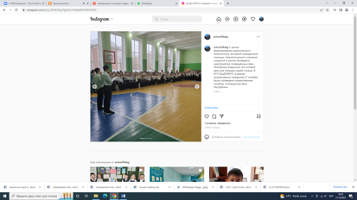
2 | «Менің Отаным-Қазақстан» | КГУ «ШЦДО№19» | Конкурс на лучшую поделку, посвященную дню Республики Казахстан | 18.10.2022 | https://www.instagram.com/p/Cj7USllK5Xp/?igshid=YmMyMTA2M2Y= | 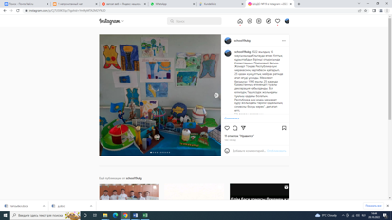
3 | «Тұған еліме тағзым» | КГУ «ШЦДО№19» | Конкурс видео открыток об известных личностях превнезших вклад в развитие Казахстана. | 17.10-22.10 | https://www.instagram.com/reel/Cj7UqciuXI7/?igshid=YmMyMTA2M2Y= | 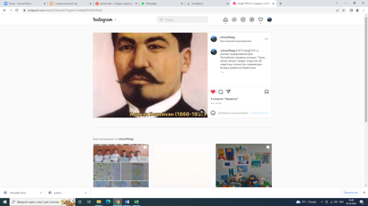
4 | «Быстрее, выше, смелее» | КГУ «ШЦДО№19» | Спортивная игра среди команд учащихся, родителей и педагогов. | 21.10 | https://www.instagram.com/p/CkAb_zCqArc/?igshid=YmMyMTA2M2Y= | 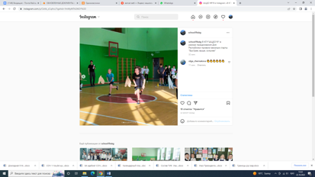
5 | «Шаги к Независимости» | КГУ «ШЦДО№19» | Художественно- публицистическое представление | 22.10 | https://www.instagram.com/p/CkAnitKr3U6/?igshid=YmMyMTA2M2Y= | 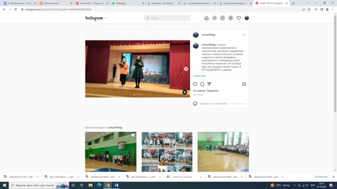
6 | « Дары моего края» | КГУ «ШЦДО№19» | Ярмарка | 21.10 | https://www.instagram.com/p/Cj-FJ2VLzc4/?igshid=YmMyMTA2M2Y= | 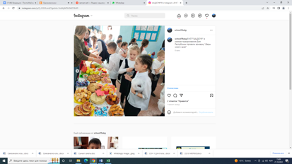
7 | «Атамекен» |  | Единый общереспубликанский патриотический конкурс-диктант |  | https://www.instagram.com/p/Cj7pPkjq8eW/?igshid=YmMyMTA2M2Y= | 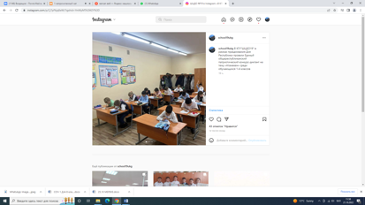
8 | «Моя земля» |  | Выставка декаративно-прикладного и изобразительного искусства | 17-22.10 | https://www.instagram.com/p/Cj94C1YKUZ5/?igshid=YmMyMTA2M2Y= | 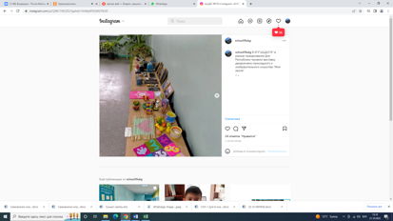
9 | Единый классный час «Современный Казахстан в потоке инновации» |  | Классные часы | 22.10.2022 | https://www.instagram.com/p/Cj-O717rBMM/?igshid=YmMyMTA2M2Y= | 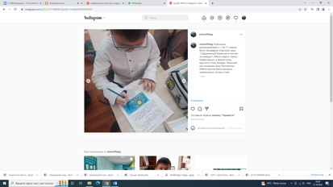
10 | «История Казахстана в рисунках детей» |  | Выставка рисунков | 19.10.2022 | https://www.instagram.com/p/Cj7dTQUrDCf/?igshid=YmMyMTA2M2Y= | 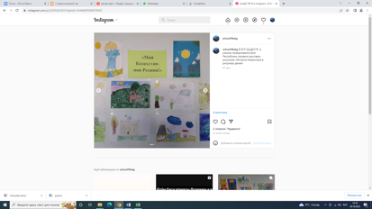
11 | «Казахстан моей мечты» |  | Единый общереспубликанский конкурс-эссе | 19.10.2022 | https://www.instagram.com/p/Cj7pBeBqHnt/?igshid=YmMyMTA2M2Y= | 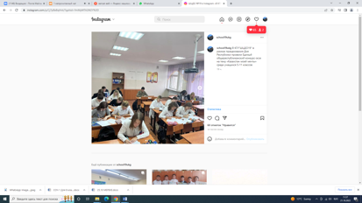
12 | «25 қазан-ҚАЗАҚСТАН РЕСПУБЛИКАСЫНЫҢ КҮНІ» |  | Челендж.  Мәнерлеп өлең оқу. | 21.10.2022 | https://www.instagram.com/reel/Cj961lsApRw/?igshid=MDJmNzVkMjY= | 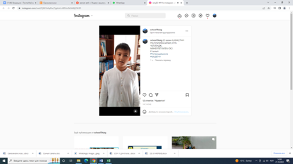

Исп.: зам по ВР
Сапашева Г.А.
20-60-80

